Государственное бюджетное дошкольное образовательное учреждение
детский сад № 41 общеразвивающего вида
Калининского района г. Санкт - Петербурга

Конспект совместной деятельности с детьми раннего возраста
«Вот поезд наш мчится…»

Технологии: формирование умений и навыков, развитие мелкой моторики рук через игровые упражнения и авторские сенсорные игры, здоровьесберегающие: подвижная игра.

Агеева Дарья Николаевна
воспитатель

2014 год
Содержание психолого – педагогической работы:
Познакомить детей с транспортом – поездом, его строением и назначением. Закрепить знание красного, зелёного, синего, жёлтого цветов. Продолжать формировать понятие – один – много. Развитие мелкой моторики рук. Проявлять заинтересованность к работе, радость за результат труда.
Материалы:
Дорога для поезда, поезд, верёвка, макаронные изделия в форме брусочков.
Ход СД:
Дети сидят на стульях. На полу собрана дорога для поезда.
В. – Ребята, вчера мы с вами познакомились с новым транспорта. Как вы думаете, что может ездить по такой дороге?
Д. – Поезд.
В. – Правильно. Молодцы. Дорога есть, а поезда нет. Давайте его поищем в чудесном мешочке.
Дидактическая игра «Чудесный мешочек».
Дети по очереди достают из мешочка паровоз и вагоны.
В. – Назови предмет, который ты достал?
Если ребёнок затрудняется назвать предмет, цвет предмета, прошу его повторить за мной.
Д. – Вагон.
В. – Молодец. А какого цвета вагон?
Д. – Синий.
В. – Правильно! А теперь надо поставить вагончик на нашу дорогу. Ты сам справишься или тебе помочь.
Поезд построили.
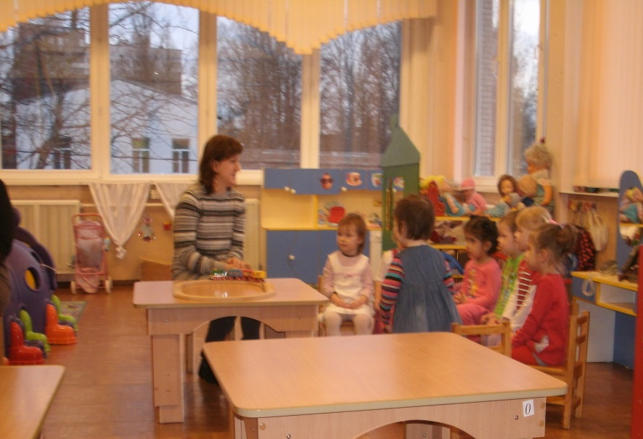
В. – Какие вы смышлёные. Посмотрите ребята, какой у нас красивый поезд. Самым первым стоит паровоз, потому что он сильный и тащит за собой все вагоны. В паровозе едет водитель поезда. Его зовут машинист. Повторите.
Д. – Машинист.
В. – А кто едет в вагонах? Пассажиры. Повторите.
Д. – Пассажиры.
В. – Умницы! Ребята, посмотрите какой у нас длинный поезд. А умеет ли он ездить. Прошу одного из детей нажать на паровозе маленький, красный квадрат.
В. – Ура! Наш поезд едет. Посмотрите, паровоз тянет за собой вагончики. Ту – ту!
Д. – Ту – ту!
В. – А сейчас поезду надо отдохнуть. Давайте его остановим.
Прошу одного из детей нажать на красный маленький квадрат. Поезд остановился.
Подвижная игра: Паровоз: «Чух - чух!»
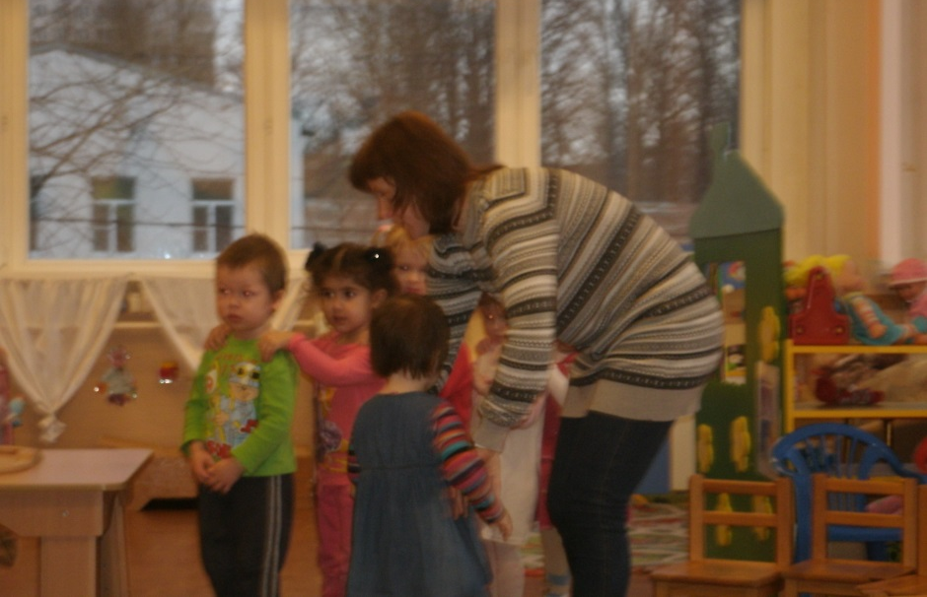
В. – Давайте свами поиграем. Я буду паровозом, а вы вагончиками. Дети стоят, держа друг друга за плечи. Едем по группе, изображая поезд.
В. – Паровоз тук – тук!
Паровоз друг – друг!
Утром всех ребят,
Возит в детский сад.
Ту – ту!!!
Д. –Тук – тук!!! Ту – ту!!!
В. – Наш поезд приехал. Остановка. Пуф – пуф!!! Повторите.
Д. – Пуф – пуф.
Прошу ребят сесть за столы.

Дидактическая игра: «Собери свой поезд».
Перед детьми лежат по одной верёвке, макаронные изделия в форме брусочков. Верёвку надо вдеть в брусочек. Обращаю внимание детей, чем больше брусочков одето на верёвку, тем длиннее поезд.
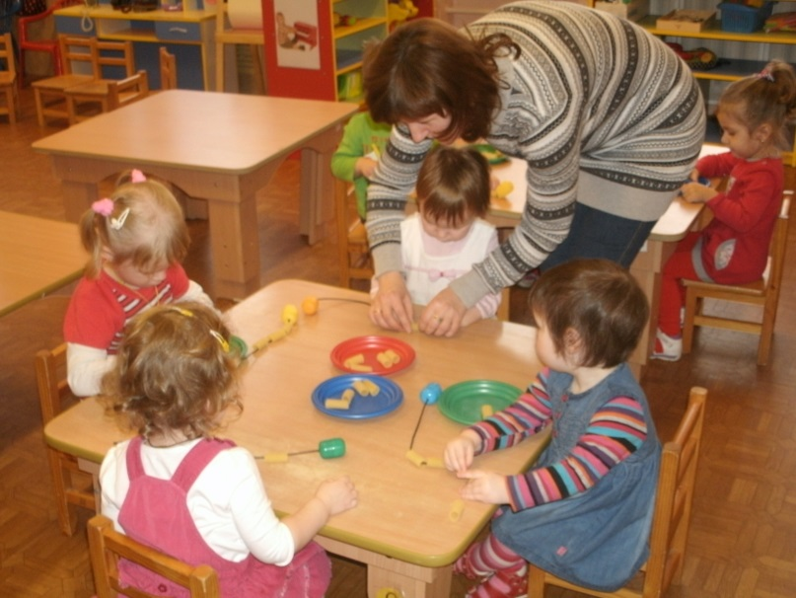
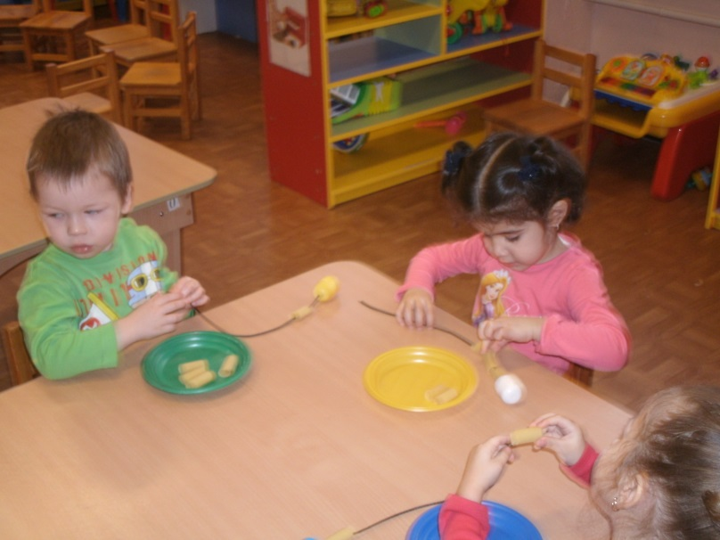
В. – Перед вами лежат паровозики. А вагончики отцепились. Надо собрать поезд. Берите верёвочку и продевайте её в брусочек. Наглядно показываю. Помогаю детям, у которых не получается.

В. – Молодцы! Какие длинные получились у вас поезда. Можете с ними поиграть.

